Тестовое задание
для мобильного разработчика

Данное тестовое задание предназначено для оценки опыта и квалификации разработчика на мобильные платформы Android.

Используемый дизайн – Material 2.0

Внешние сервисы:
- API Яндекс.Кошелька – платежи без авторизации.
- REST API – связь с основной базой данных.
- Камера – для считывания QR-кодов.
- Телефон – совершение вызовов.

Суть задания:
- Сверстать визуальную часть приложения, ознакомившись с данным тестовым заданием, без связи с базой данных.
- Оценить примерные сроки разработки логики приложения.

Примечание: функциональность ограничена описанными экранами.

- Экран «Обзор»
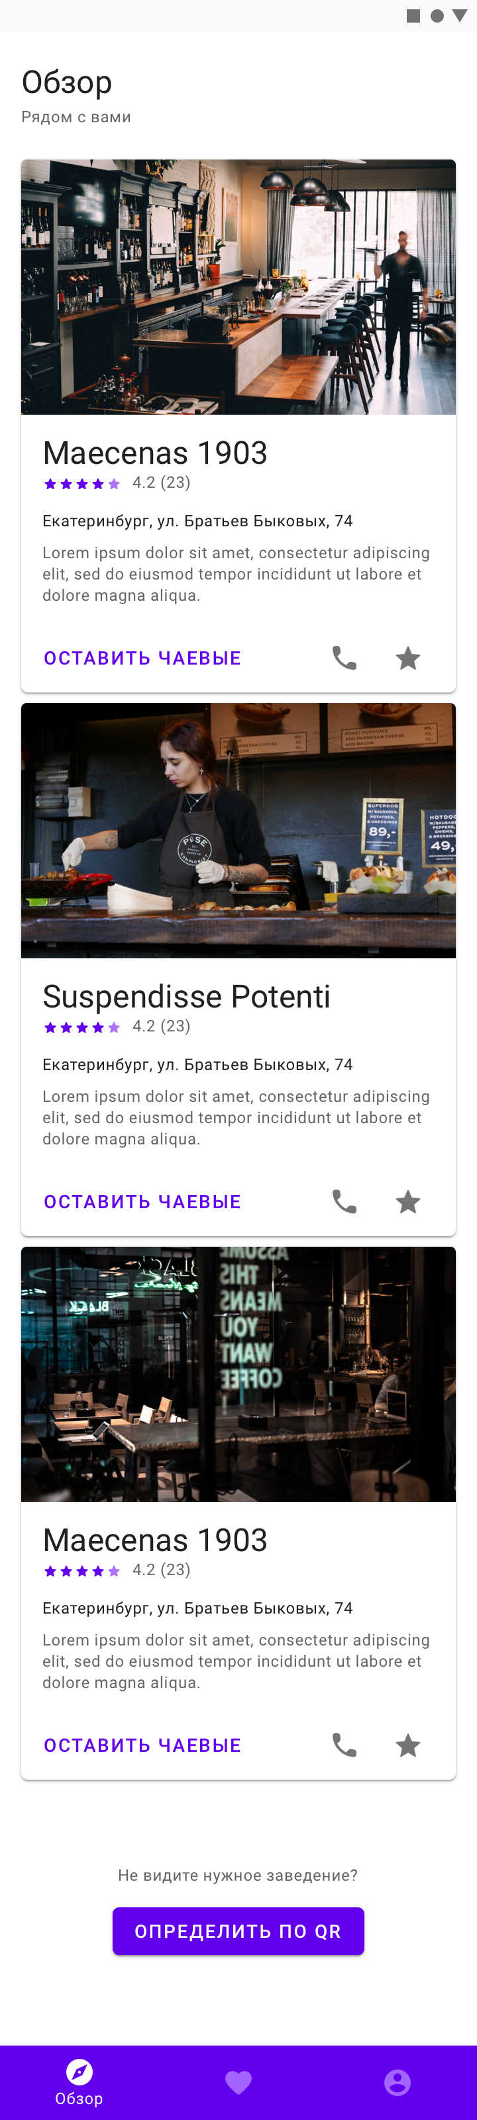

Описание экрана:
- Список ресторанов вблизи пользователя, определяемы по геопозиции.
- Кнопка «Определить по QR». Данная возможность используется при не определении заведения по геопозиции, к примеру, в случае неработающего GPS в здании.
  - При нажатии по кнопке открывается камера и предоставляется возможность считать QR-код с тейбл тента в ресторане (на столе, на стойке).
- Карточка заведения:
  - Фотография – данные подгружаются с бэкенда по REST API.
  - Название - данные подгружаются с бэкенда по REST API.
  - Рейтинг - данные подгружаются с бэкенда по REST API.
  - Адрес - данные подгружаются с бэкенда по REST API.
  - Краткое описание - данные подгружаются с бэкенда по REST API.
  - Кнопка «Оставить чаевые» - осуществляется переход на страницу выбора сотрудников для оставления им чаевых.
  - Кнопка «Позвонить» - звонок на телефон ресторана - данные подгружаются с бэкенда по REST API.
  - Кнопка «Зведочка» – выставление рейтинга
- Экран «Избранное»
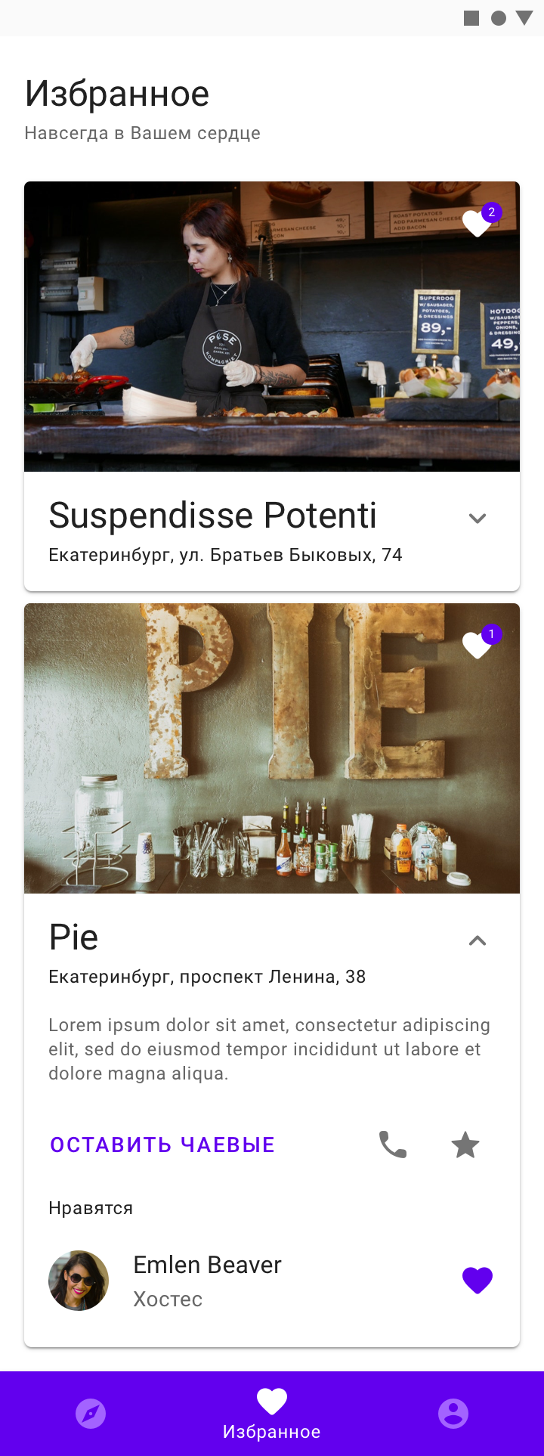
Описание экрана:
- Список ресторанов, в которых пользователь оставлял лайки официантам.
  - Сортировка происходит по количеству оставленных лайков официантам по заведениям.
- Карточка заведения:
  - Фотография – данные подгружаются с бэкенда по REST API.
  - Название - данные подгружаются с бэкенда по REST API.
  - Рейтинг - данные подгружаются с бэкенда по REST API.
  - Адрес - данные подгружаются с бэкенда по REST API.
  - Краткое описание - данные подгружаются с бэкенда по REST API.
  - Кнопка «Оставить чаевые» - осуществляется переход на страницу выбора сотрудников для оставления им чаевых.
  - Кнопка «Позвонить» - звонок на телефон ресторана - данные подгружаются с бэкенда по REST API.
  - Кнопка «Зведочка» – выставление рейтинга
  - Кнопка «Стрелка» - при клике разворачивается список официантов, которым пользователь поставил лайк.
- Экран «Выбор официанта»
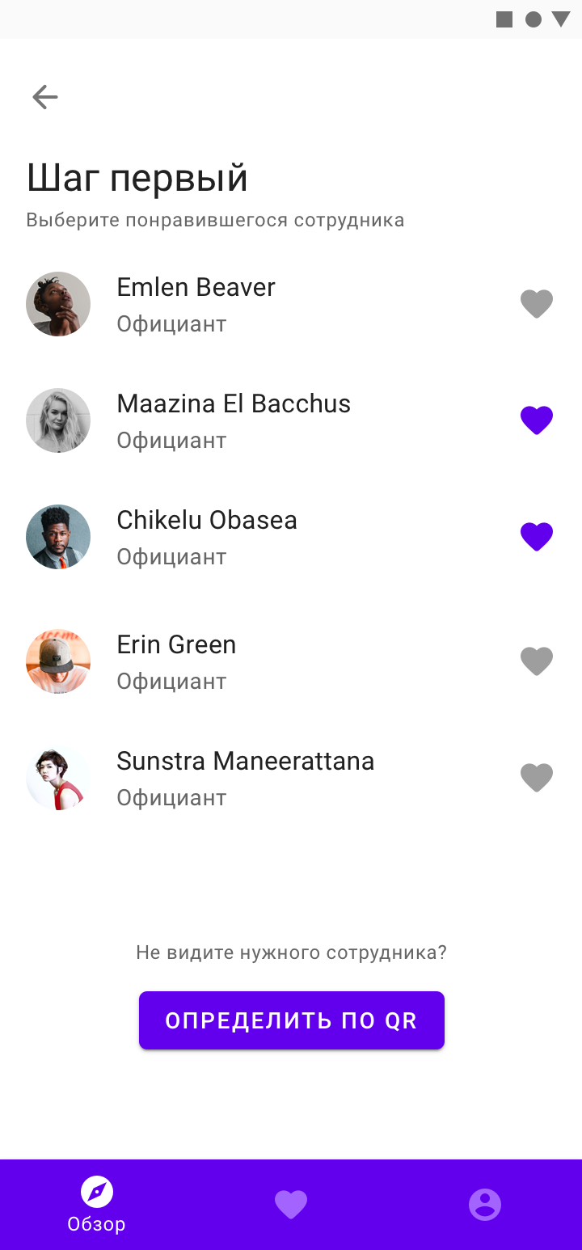
Описание экрана:
- Список сотрудников, работающих в заведении.
  - Сортировка происходит по алфавиту
  - Кнопка «Определить по QR». Данная возможность используется при не нахождении конкретного официанта.
    - При нажатии по кнопке открывается камера и предоставляется возможность считать QR-код с бейджа/карточки официанта.
При клике по официанту осуществляется переход на экран «Оплата чаевых».

- Экран «Оставить чаевые»
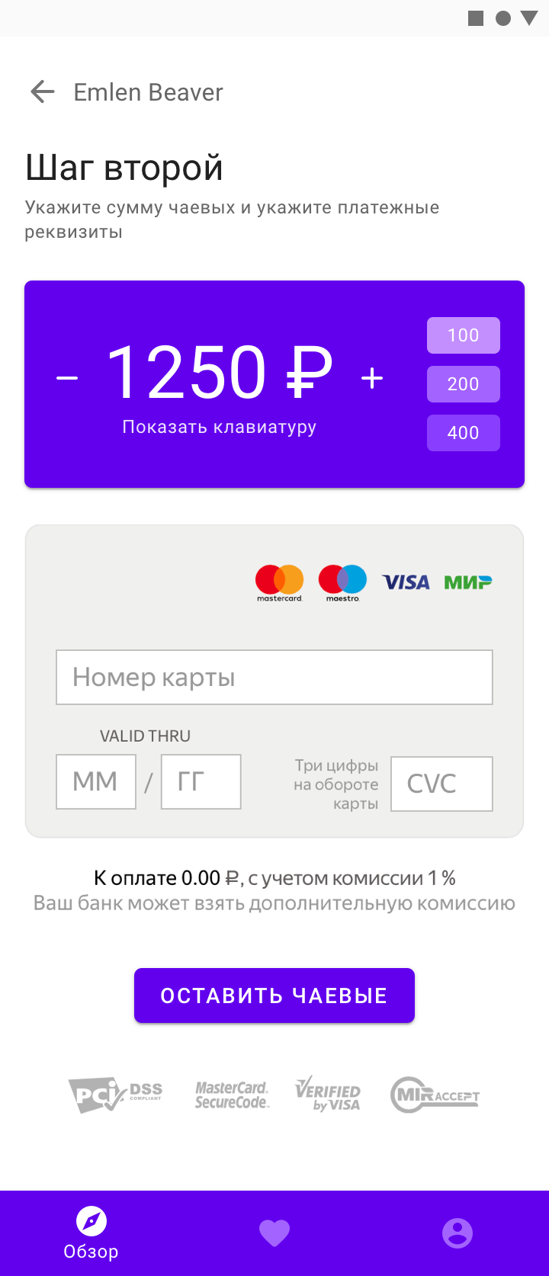
Описание экрана:
- Выбирается сумма чаевых
- Форма оплаты Яндекс.Денег - вызывается по API.
  - Заполняются данные карты оплаты.
- Кнопка «Оставить чаевые»

- Экран «Выставление рейтинга»
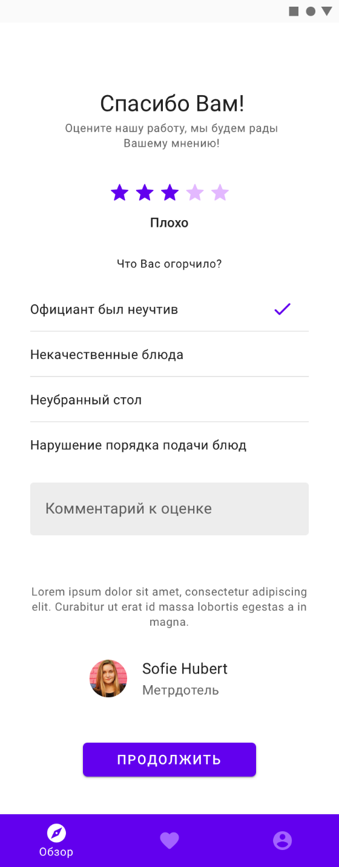
При переходе из карточки заведения с кнопки «Звездочка» открывается страница выставления рейтинга ресторана.
Описание экрана:
- Выбор количества звёзд.
- В зависимости от количества звёзд изменяются следующие поля:
  - Текст под выбором звезд.
  - Вопрос, например, при 5 звездах – За что похвалить заведение, а при 2 звездах – Что вас не устроило?
  - Выборка готовых вариантов.
- Текстовое поле «Комментарий к оценке» - текстовое поле для возможности оставить расширенную оценку.
- Стандартный текст от заведения.
- Сотрудник
- Кнопка «Продолжить» - переход на главный экран.

